淡江時報 第 1114 期
淡江大畫結合傳統與科技 超越呈現
學校要聞
【記者戴瑜霈淡水校園報導】文錙藝術中心為慶祝70週年校慶，創作一幅名為「淡水136・榮耀淡江七十」大畫，以不同媒材的三幅畫「滬尾之役」（水墨畫）、「淡水風華」（水彩）及「榮耀淡江70」（油畫搭配e筆等媒材）結合而成。

畫作內容從136年前，1884年的清法戰爭滬尾之役，經過日治時期的淡水來到創校70年的淡江，畫長450公分，由文錙藝術中心主任張炳煌、駐校藝術家沈禎、臺北海洋科技大學副校長陳合成、藝術家蔡愛珠和王中秀等共同創作，張炳煌說明，畫作中呈現的人和景都是以淡水為發想，「希望淡水與淡江大學能在歷史與地區上都有更緊密的連結。」

值得一提的是，該畫作運用「書畫ZOOM IN」的科技呈現，也是首次書畫與科技的結合，觀展民眾只要拿著手機對應畫中特定場景，就會自動跳出Youtube影片，說明畫家的創作意涵，在圖中共有十處，且完全不影響畫作呈現。張炳煌笑著說，從事藝術創作多年以來，他一直在思考用什麼方式才能讓觀眾在沒有解說員和畫家的幫助下，了解創作者作畫時想表達的意涵，「如果能跟手機結合那是最好的，大家可以用手機直接獲得資訊，也可以在同一幅畫中，取得自己感興趣的部分。」

張炳煌進一步指出，這幅畫是為了慶祝本校七十週年校慶，所以想盡辦法尋求藝術上的「超越」。他感謝正崴集團的協助，讓這個構想在四、五個月的努力後得以實現，「我們希望一年比一年特別，所以得想個別人還沒做過的嘗試，在有限的經費下完成這個方便又便宜的構想，真的很有價值。」

大傳三劉洛涵分享，「這幅畫很特別，它把淡水的前世今生以重點方式呈現，最驚訝的是畫作居然能跟科技結合，比起一般掃QRcode，現在手機只要解鎖螢幕就好，完全看不出破綻。」
2020/11/17

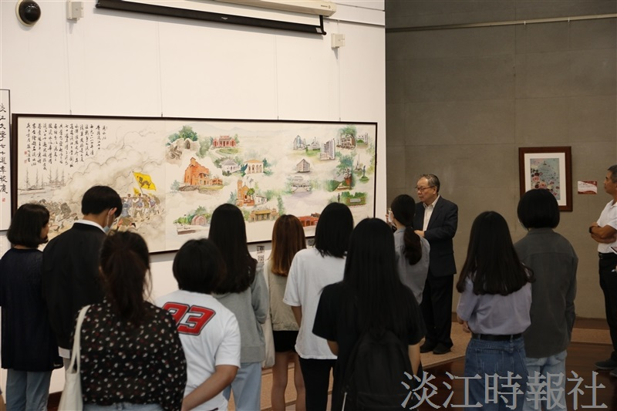
文錙藝術中心主任張炳煌向參觀同學介紹淡江大畫。（攝影／鄧晴）

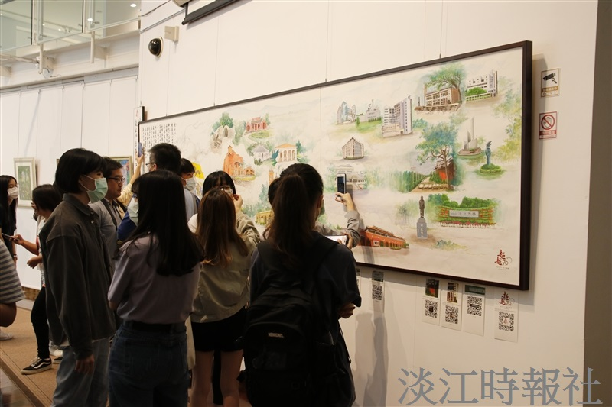
觀畫同學透過手機尋找畫中玄機。（攝影／鄧晴）

